管理体系审核记录表
过程与活动、  抽样计划 | 涉及-  条款 | 受审核部门：综合部 主管领导：张洁 陪同人员：武冬 | 判 定
 |  | 审核员：郭力 审核时间：2021.6.22
审核条款：QE: 5.3组织的岗位、职责和权限、6.1应对风险和机遇的措施、6.2质量目标、9.1监视、测量、分析和评价（9.1.1总则、9.1.2合规性评价）、9.2内部审核、10.2不符合/事件和纠正措施
Q:7.1.2人员、7.1.6组织知识、7.2能力、7.3意识、7.4沟通、7.5.1形成文件的信息总则、7.5.2形成文件的信息的创建和更新、7.5.3形成文件的信息的控制、8.2 产品和服务的要求、8.4外部提供过程、9.1.1监视、测量、分析和评价总则、9.1.3分析与评价、10.2不合格和纠正措施，
E:6.1.2环境因素/危险源的辨识与评价、6.1.3合规义务、6.1.4措施的策划、6.2.1环境/职业健康安全目标、6.2.2实现环境/职业健康安全目标措施的策划7.2能力、7.3意识、7.4沟通（信息交流7.4.1总则、7.4.2内部信息、7.4.3外部信息交流）、7.5.1形成文件的信息总则、7.5.2形成文件的信息的创建和更新、7.5.3形成文件的信息的控制、8.1运行策划和控制、8.2应急准备和响应。
岗位、职责和权限 | QE5.3 | 综合部职责  编写、修订企业质量、职业健康安全和环境管理手册，处理质量、职业健康安全和环境管理体系运行中的有关事项。  负责质量、职业健康安全和环境管理体系文件的管理，协助管理者代表组织质量、职业健康安全和环境体系审核工作；  负责相关法律、法规及其它要求的识别、获取和更新，并及时将最新要求传达到相关部室和人员；  负责公司协商计划及培训计划的编制，负责全公司质量、职业健康安全和环境意识和技能的教育培训工作；  负责质量、职业健康安全和环境协商和信息交流管理，及时与相关方沟通；  参加重大事故的调查处理，协助做好员工伤亡事故的善后处理工作；  制定公司水、电、办公器材管理办法，负责对公司办公区能源、资源的使用进行日常管理，同时负责公司办公和生活区的卫生管理工作；  组织汇审、打印、下发上级和有关部门的质量、职业健康安全和环境文件、资料。  负责公司的财务工作，负责为公司的环境和职业健康安全管理体系运行提供资金支持。  负责市场营销工作；  负责组织合同评审，签订合同；  负责做好本部门质量、环境、职业健康安全体系的运行。  负责顾客满意度测评.  负责供方调查、评审和评估等管理工作，负责物资采购管理，建立物资合格供方名册； | y
管理目标、方案 | QE6.2 | 部门管理目标： 统计方法 完成情况（2020.5.30）  1、文件打印分发错误率0； 1、文件打印错发放数/需发放数*100% 0  2、招聘合格率90%以上； 2、招聘合格数/总数*100% 100%  3、培训合格率97%以上； 3、培训合格人次数/培训总人次数*100% 100%  4、合同评审完成率100%； 4、合同评审数/评审总数*100% 100%  5、合格供应商评价完成率100%； 5、培训完成次数/培训计划总数*100% 100%  6、固体废物100%分类处理； 6、固废分类处理数/固废总数*100% 100%  7、火灾事故发生率为零。 7、火灾事故发生次数 0  抽管理方案——目标指标：火灾事故为0。  管理方案：1 根据实际需要，合理配置消防灭火器；2 成立火灾应急小组；3 采取教育和警示办法，组织员工安全知识培训；4 定期进行消防演习；5 定期检查维护消防器材的运行，保存好记录，保证消防设施正常使用；6 执行相关国家规定，对各种线路、设备检查整理使之处于安全状态；7 加强危险品仓库的管理；8 发生火灾执行《火灾应急预案》。  完成时间：全年；费用：2000元。责任部门：综合部，配合部门：综合部、生产部  方案基本可行。 | Y
环境因素识别评价 | E6.1.2 | 策划、编制了《环境因素识别与评价控制程序》，经文审符合标准要求  提供《环境因素识别及评价表》，涉及办公区、车间等，包括固废废弃、能源消耗、意外火灾的发生、噪声排放等。  可以提供《重大环境因素清单》，其中重要环境因素：火灾的发生、固体废弃物的排放、噪声排放。评价准确。 | Y
组织的知识  文件化信息  合规义务 | Q7.1.6  QE7.5  E6.1.3 | 策划了公司管理体系文件，包括以下层次：  1.管理手册JWBY—SC—2019 A/0版，2019年9月15日发表实施（含管理方针、目标）。  2.程序文件汇编JWBY—CX—2019，含28个文件，包括标准要求的程序。  3.管理、作业文件汇编，包括：岗位职责及任职要求、车辆使用管理规定、电脑使用管理办法、消防安全管理制度、 火灾事故应急处理预案等。  4.体系运行所需要的记录  查文件编制及更新要求：  a.查管理手册：内容包括：标题、编制人员、日期，文件编号等；  b.查工艺文件：图纸清晰，有技术人员签字、审批手续齐全完整。  ——编制《文件控制程序》、《记录控制程序》，内容基本符合标准要求。  ——查有“受控文件清单”、“外来文件清单”、“法律法规清单”，包含有管理手册、程序文件、管理制度汇编、作业指导书等；  外来文件：质量法、标准化法、合同法、劳动法、消防法、环境保护法、消防法、固体废弃物环境防治法、GB12348-2008工业企业厂界环境噪声排放标准、河北省环境保护条例、GB/T16907-2014《离心泵技术条件(Ⅰ类)》、GB/T24001-2016《环境管理体系 要求及使用指南》、GB/T19001-2016《质量管理体系 要求》等，识别为现行有效版本，经查基本符合要求。  法律法规清单：质量法、合同法、环境保护法、环境噪声污染防治法、劳动法、消防法、环境空气质量标准、固体废弃物环境防治法、《河北省环境保护条例》，定期在网上查看法规的更新情况，目前均为最新版本。  ——提供“质量记录清单”，显示了记录名称、编号、保存期、使用部门等内容。  抽查：风险和机遇控制计划、培训计划、培训记录等，其成文信息标识清晰，填写规范、齐全、清晰，记录在文件柜中分类编目保存，能防潮、防虫蛀、防丢失、防水、防火，记录的贮存和保护符合要求，检索方便。  各成文信息由各部门负责保存，以便查阅，办公室定期检查记录的使用、保管情况，目前尚无文件销毁的记录。
人员、组织知识 | Q7.1.2、7.1.6 | 管理层4人、综合部2人、生产部3人：  提供有《主要岗位人员能力评价表》，对主要管理人员进行了评价。  姓 名 职 务 考核时间 考核参加人员  韩海平 生产部经理 2020年9月15日 .  资历符合情况：  该同志具有机械类专业。应具有中级职称证。  优秀 ■ 良好 □ 一般 □ 差 □  业务知识掌握情况：  该同志熟悉国家有关法律、法规和各项政策,且有较好的沟通和协调能力，工作计划性强，富有责任心及团队合作精神  优秀 ■ 良好 □ 一般 □ 差 □  基本任务完成情况：  该同志能够很好的完成公司交给本部门的各项工作。  优秀 ■ 良好 □ 一般 □ 差 □  责任意识：  该同志工作认真负责，具有较高的责任心事业感，原则性强。  优秀 ■ 良好 □ 一般 □ 差 □  能力评定：  该同志有较强的组织协调能力和应变能力，有较强的文字和语言表达能力，和较强工作能力。  优秀 ■ 良好 □ 一般 □ 差 □  结 论：  通过对该同志考核，能够胜任本职工作，同意继续留任。  晋级 □ 留职■ 培训 □ 调离 □ 解聘 □  评价人：张洁 时间评价日期： 2020年9月15日  人员配备符合标准要求。  抽查《知识管理清单》有9项知识清单：  1、外部供应商  2、内部成功经验或教训；  3、获取和分享未成文的知识和经验；  4、过程、产品和服务改进结果；  5、历史经验  6、咨询公司或认证机构的知识；  7、行业协会的知识；  8、学术交流、专业会议；  9、从顾客收集的知识。  对上述知识进行分类、适用性评估、并进行应用和管理等。组织的知识管理符合标准要求。 | y
能力；意识 | QE7.2、7.3 | 公司综合部确定影响产品和服务质量的各岗位人员的素质要求，包括人员的教育、培训、技能和经验要求，并按该要求进行评价配备人力资源，使其有能力胜任本职工作。  综合部按照职责权限要求和岗位说明书进行人员招聘。  制定了年度培训计划，查培训计划与培训内容，所策划和实施的培训内容，技能要求符合企业实际需求，人员能力基本胜任  查岗位清单和所提供的岗位职责与任职要求，对本部门负责人及各个岗位人员的任职及能力要求做出了规定。包括教育、培训、技能、经验（从事本岗位的工作年限）；  查企业年度培训计划，2020-2021年共制定7项，包含：QE标准的培训、管理制度、进出货检验流程强化、销售人员工作规范等。目前已完成5项.  抽查培训实施：  抽查培训评价记录：2020-11-06，培训内容：以GB/T19000-2016、GB/T24001-2016为教材，对公司管理人员进行了集中贯标培训，以提问、讨论的方式进行培训效果成绩考核。  培训教师：王老师，培训记录有签到表、培训时间、地点、人数、效果评价等，经口头交流考核结果合格，培训教师确认。  抽查2020-11-06，培训内容：以本公司质量管理体系文件《管理手册》、《程序文件》、《管理、作业文件》、《产品质量法》、《消费者权益保护法》、《合同法》为学习教材，对公司管理人员进行了集中培训，以提问、讨论的方式进行培训效果成绩考核，参加人员：8人，有签到、培训时间、地点、人数、效果评价，考核结果合格。  对以上所抽查的培训项目公司制定了相应的培训计划和培训签到及评价。  企业每月进行一次新员工的上岗培训。  公司的员工档案管理实现了一人一档，内容详细，符合要求。  通过沟通得知，组织通过招聘适宜的人员和组织内部员工进行培训的方式提升员工的质量意识水平；  组织以培训、沟通、表扬等形式，激励员工认识到自己从事工作的重要性，使之为实现公司质量目标而努力，作出自己的贡献。  交流得知，组织就质量管理体系的有效性通过相关会议、通知、文件、公告、邮件、培训等进行内部沟通。通过电话、邮件、顾客满意度调查等方式进行相关方沟通；  通过现场观察组织的质量管理体系运行情况发现：组织内外部沟通顺畅；基本满足要求；从现场沟通可知组织的整体质量意识较好，人员能力能基本满足要求。
信息交流 | QE7.4 | 总经理创造使员工参与管理体系事务的氛围。  公司综合部就质量、环境、职业健康安全信息在企业各层次及相关方进行沟通。员工要了解关于参与的安排事宜，员工要了解谁是职业健康安全的员工代表和指定的体系负责人。  公司鼓励非管理类员工参与下述活动：  —确定他们参与和协商的机制； —危险源辨识和风险评价； —控制危险源和风险的措施； —识别能力、培训和培训评价的需求；—确定需要沟通的信息以及如何沟通； —确定控制措施及其有效应用； —调查事件和不符合并确定纠正措施；  公司鼓励非管理类员工参与协商下述活动：  —确定相关方的需求和期望； —制定方针； —适用时分配组织的岗位、职责、责任和权限； —确定如何应用法律法规要求和其他要求； —制定职业健康安全目标； —确定哪些需要监视、测量和评价； —策划、建立、实施并保持一个或多个审核方案； —建立一个或多个持续改进过程。  沟通的主要方式有通知、会议、合同、满意度调查表、内部网络、表格传递、视频、QQ、微信等，沟通交流畅通，符合要求。
产品和服务的要求确定、评审和更改 | 8.2.1总则、8.2.2产品要求的确定、8.2.3产品有关要求的评审、8.2.4产品有关要求的更改控制 | 综合部经常对顾客进行走访，了解顾客的意见。  售前：联系用户、了解相关信息等，与顾客签订合同或订单；  售中：组织供方按期交付，解决用户对进度、质量等关切问题；  售后：与客户保持密切沟通，不定期回访用户，并对顾客反馈问题解答。体系建立实施至今未发生顾客投诉。  综合部获取供应、销售信息，与客户洽谈，在签订合同前对客户要求进行评审，确认可以满足行业有关法律、法规要求和公司规定及客户要求时，签订合同，根据销售合同为客户提供服务。  查工业品买卖合同  1客户：河钢股份有限公司邯郸分公司  产品名称：泵头，1件；4N6*2  签订时间：2020.12.21，合同编号：50477832  合同明确了产品名称、单位、采购数量、规格、交货方式、结算、违约等。  评审内容：  技术质量要求√  生产能力及交货周期√  价格√  付款期限及方式√  评审结论：同意签订合同 批准人：韩海军 日期：2020年12月20日  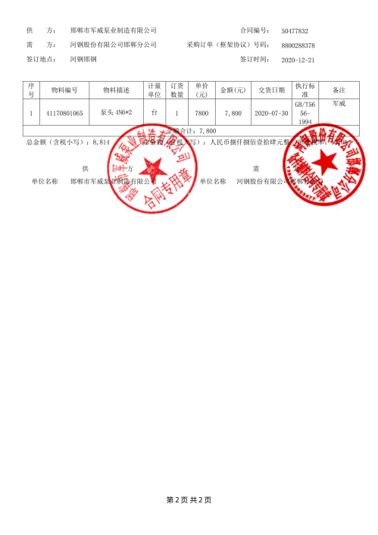  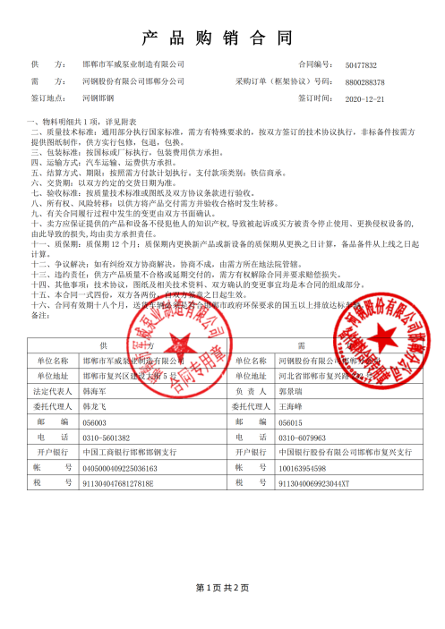  2、客户：河钢股份有限公司邯郸分公司  产品名称：泵头、转子等产品；  签订时间：2021.1.18，合同编号：50513140  合同明确了产品名称、单位、采购数量、规格、交货方式、结算、违约等。  评审内容：  技术质量要求√  生产能力及交货周期√  价格√  付款期限及方式√  评审结论：同意签订合同 批准人：韩海军 日期：2021年1月17日  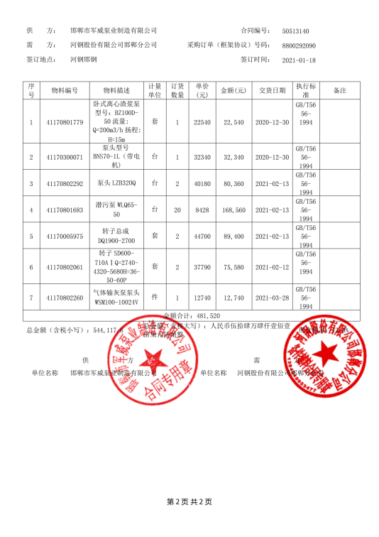  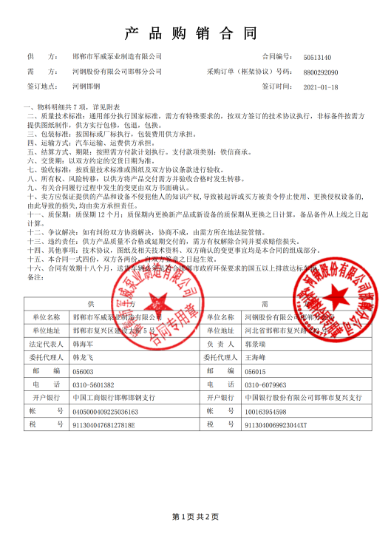  公司通过传真、邮件及电话等方式与顾客交流，主要进行以下沟通：  1、向顾客提供保证产品质量的有关信息，保修及应急措施。  2、接受顾客问询、询价、合同的处理。  3、根据合同要求进行有关的事宜，对顾客的投诉或意见进行处理和答复。  4、合理处理顾客财产，主要是顾客报修产品。  目前沟通渠道畅通  目前无合同更改情况发生。 | Y  N
外部提供的过程 | Q8.4 | 根据采购产品对公司最终产品的影响程度，制定有《合格供方评价及重新评价准则》，并按要求对采购过程进行了控制。  查有《合格供方名录》：  序号 供方名称 产品名称 联系人  1 石家庄渣江水泵科技有限公司 泵 李欢  2 上海东方泵业（集团）有限公司 配件 张珊  3 河北百川电气设备有限公司 机械密封 严正云  4 河北广通泵业有限公司 泵头 田磊  查 2021年2月6日对供方的调查及评价。  针对合格供方河北广通泵业有限公司的评价：评价内容：企业资质、供货能力、产品质量、交货期、价格、售后服务等；  符合相关规定，可继续纳入合格供方。  本公司需求物资的采购信息由综合部负责，通过签订书面采购订单方式向合格供方进行产品采购。  公司编制了《外部供方控制程序》，要求采购的材料必须进行检验。  公司对产品外观、型号规格、数量、尺寸、合格证等进行了验收。经询问公司采购产品主要根据需求，根据进货检验记录对相关产品的数量、规格型号等进行检验。抽查验证记录《材料检验记录》，详见8.6条款  基本符合要求。现场查看其他采购物料均按要求进行验证入库。  公司外部供方的管理基本符合要求。  负责人讲与供方沟通的内容包括：所提供的过程、产品和服务等；采购物资根据签订采购合同进产品的名称、规格、型号、数量等采购信息的确定。  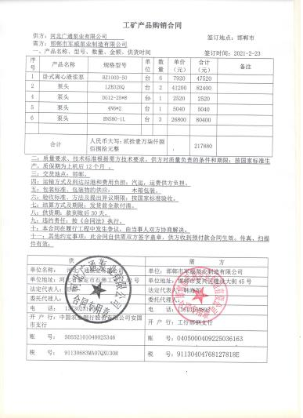  抽《工矿产品购销合同》,供方：河北广通泵业有限公司，签订日期：2021.2.23  产品名称 数量  泵头铸件 7台  ……..  另抽其采购计划单，均保存完好，符合要求。  编制：综合部：张洁  另抽其他材料采购计划单，均保存完好，符合要求。  负责人讲2020年6月以来，未出现采购产品有质量不符合的情况。  原材料检验见8.6条款
运行控制 | E8.1 | 总经理指导生产部组织相关部门对服务实现、环境运行控制所需的过程及子过程的顺序和相互关系进行策划，并对服务提供的过程、重要环境因素有关的运行和活动进行控制，确保管理方针、目标、指标的实现。策划确定下列内容：a）应达到的质量、环境目标、指标要求；b）针对服务确定过程及重要环境因素，并建立销售服务所需要的文件，以及所需提供的资源和设施；c）依据服务实现过程和活动的特点，确定验证、确认、监视、测量和检验需求的活动以及接收准则；d）保存服务实现过程和活动满足规定要求的记录；  识别确定已纳入计划或新的开发、新的或修改的活动、产品和服务过程的环境因素：确定这些改变带来的具有、或可能具有重大影响的因素（重要环境因素）并建立控制的记录；确定运行控制的程序或建立新的目标和指标；对涉及到的间接重要环境因素通报给供方及合同方；建立应急准备与相应控制机制。  公司的环境因素为办公用废纸由回收公司进行回收、硒鼓由供应商进行回收，以旧换新。  抽查-固体废物处理记录 编号：JL-7.7-03  时间2021.3.10 废纸 1.5Kg 处理方式：物业公司回收。  时间2021.3.15硒鼓 1个 处理方式：供应商以旧换新。  在风险控制方面策划了：风险和机遇控制程序、环境绩效检测控制程序管理制度、应急准备及响应程序等。  1、查看《环境检查记录表》。  检查时间：2021年5月28日；  检查项目：办公废水、办公固废丢弃、水电消耗、安全检查、一般因素等。  检查情况：销售业务方面没有问题。  检查人员：张洁  1、查环境安全检查情况统计表  检查内容：综合部安全检查、综合部供电系统安全检查、综合部及办公区安全检查等。  检查结果及处理：生产现场安全问题，当即整改。  检查人：张洁  检查时间：2021年6月1日  4、查用电安全检查记录  检查时间：2021.6.1  检查内容：用电安全等7项。  检查结果：合格  检查人：张洁  5、查体系运行检查记录表  检查内容：疫情期间职业健康安全保护用品（口罩）发放情况、职业健康教育情况、临时用电情况、物品存放、固体废物分类情况、现场垃圾排放情况、办公楼固体废物分类处置情况、灭火器配置情况等。  检查人：张洁  检查日期：2021年5月16日  运行策划和控制符合要求；
应急准备和响应 | E8.2 | 提供《2021年应急救援预案演练计划》，有组织人员结构、人员组成、通讯联络、应急物资准备、应急处置程序、注意事项等。  编制：综合部 审批：韩海军 时间：时间：2021年01月05日，  提供《火灾应急演练记录》，有演习项目：灭火、逃生自救，地点：综合部，时间：2021.5.10。  有演练过程记录，演练存在的问题及整改措施等。  记录人：张洁  有火灾应急响应演练评审，对演练中发现的问题要求整改。  评价人：韩海军 时间：2021年5月10日。  现场办公区域配置了灭火器，在有效期内。 | y
监视和测量 | QE  9.1.1 | 编制了《监视、测量、分析和评价控制程序》，通过以下几种方式对运行过程绩效进行监视和测量：  ●该公司对管理体系过程进行监视和测量的方法包括：内审、管理评审、目标考核、过程的监视和测量检查等。  内审、管理评审、目标考核详见9.2/9.3/6.2的审核记录.  每月进行一次过程的监视和测量的检查，发现问题立即整改。  查见2020.10.30/2021.5.30《环境安全运行检查记录》，内容包括：部门、检查内容、检查方法、检查结果、检查人、检查日期。  ●日常监督检查：管代负责对各部门的环境行为进行不定期的巡检。巡检内容包括：现场管理情况、环保设施使用情况、消防设施状况等。对发现的问题提出整改要求，责任部门整改，办公室验证整改效果。  ●环境绩效监测：  办公区卫生间废水排入城市管网。  一般固废（废纸张等），按规定收集，卖给废品收购站。  被动监测：自体系建立以来没有发生过环境污染事故  ●监测设备：公司暂无环境监测设备。
合规性评价 | E9.1.2 | 查合规性评价：2020年12月10日进行合规性评价，提供了《环境合规性评价表》，内容包括：活动场所/产品/服务、重要环境因素、不可接受风险、现有控制措施、适用的法律法规及其对应条款、实施日期、实施结果、符合性评价等。  评价了相关的法律法规，涉及火灾事故、固废排放、资源消耗、废气排放、噪声排放等  评价结果：公司能够按照有关法律法规、公司文件进行控制、检查，能够遵守国家、地方的法律法规，合规性评价符合要求。批准/日期：韩海军 2020.12.10  经查合规性评价基本符合要求。
顾客满意； | Q9.1.2 | 作为外部对本公司质量管理运行情况和产品质量的测量，本公司主要采用顾客信息反馈收集汇总的方式，收集信息的方法有进行顾客满意度调查、发放征求意见单和电话回访等。  于2020年12月份，进行了顾客满意度调查，共3份《用户满意度调查表》，其内容包括：有质量、交付期、服务、包装、价格和运输等，评价为很满意，没有不满意的情况。  通过对顾客满意度进行分析，顾客满意度达98%，
分析与评价 | Q9.1.3 | 查通过体系运行所进行监视和测量结果的分析评价：  1.产品的符合性：通过进货检验记录、生产过程控制记录、成品检验及不合格品的控制达到产品的符合性；  2.顾客满意程度：每年对客户进行一次顾客满意度调查，经统计顾客满意度平均达到98分，达到了预期目标；  3.供应商绩效：每月统计供应商交付绩效。  4.质量管理绩效和有效性：  对操作者：每月进行工时定额考核，奖惩分明；  对公司：a.遵章守法，严格执行客户提供的产品图纸，不断满足客户潜在的要求，赢得市场，赢得效益；b.通过内审、管评，不断改进完善质量环境管理体系运行；  5.体系策划的有效实施；详见上述1-4条内容；  6.针对识别出的风险和机遇采取了相应的措施；增加产品宣传的力度，此项措施正在组织实施中。  7.外部供方的绩效进行评价：从产品质量、交货期、价格、售后服务等方面基本满足要求，且主要原材料已与供方建立了长期合作供需关系。  8.管理体系改进的需求：通过体系运行，产品的符合性、内审、管评的有效性及企业持续改进，不断完善各项软硬件环境，提高产品质量，满足客户需求。
内部审核； | QE9.2 | 公司编制了《内部审核控制程序》，每年至少一次，两次时间间隔不超过12个月。管理者代表全面负责内部审核的领导、策划和组织。  查策划：每年进行一次内审，间隔不超过12个月。  有内审员任命书，任命韩龙飞、张洁为内审员，任命人：韩海军。  提供《内审计划》， 明确了审核目的、依据、范围、部门、审核内容。计划于2021年1月10日实施。  审核依据：GB/T19001-2016； GB/T24001-2016；ISO45001:2018《管理手册》 、《程序  文件》，支持性文件、标准、适用的法律法规。  审核组长：韩龙飞 审核组组员：张洁  计划中有审核日程安排，内审员审核的部门及条款。计划审核的范围覆盖了所有的部门及条款。  查审核计划实施  公司于2021年1月10日按照策划的时间进行了内审。出示《内审首末次会议签到表》， 各部门负责人签字齐全。提供了各部门内审检查表。查阅领导层、综合部、生产部检查表，对审核的事实进行了描述，审核条款无遗漏。本次审核开出1项不符合报告。  不符合标准条款：GB/T19001-2016idtISO9001：2015、GB/T24001-2016idtISO14001:2015标准的7.2条款；  对不符合项进行了原因分析及纠正，由内审员进行了验证。  提供了《内部审核报告》，结论：通过内审发现了一些问题，今后需要加强学习和培训。经过1个周期的体系运行，证实公司建立的管理体系经内部符合性、适宜性和有效性。 | y
不合格及纠正措施控制 | QE10.2 | 建立了〈改进过程控制程序〉，程序中规定了发现不符合应做出的响应措施，主要是对产品的投诉抱怨，经询问综合部经理张洁，如果发生此类不符合，综合部会立即与生产中人员进行联系，查明原因，制订预防措施，经询问，目前尚无人员对此方面的投诉。  在环境方面，综合部建立了环境检查制度，提供了〈环境检查表〉，每月对环境进行检查。抽查2021年6月3日的检查表，检查人：张洁。检查项目共6项：综合部内照明、电线、管线是否有老化破皮现象，办公环境是否干净整洁。门窗是否完好。消防器材封存是否完好。是否对来访客人进行告知等。有一项不符合：综合部顶部照明灯具损坏。整改措施为：立即进行更换。并于6月4日修复。验证人：张洁。  对于内审中发现的不符合项分析问题产生的原因，立即制定纠正措施进行纠正。 | y

说明：不符合标注N

